LAPORAN PENGABDIAN MASYARAKAT
Program Pengabdian Kepada Masyarakat



Pengajaran Bahasa Mandarin Tingkat Pemula untuk Siswa/i SMK Forward Nusantara Depok

Oleh:
Ketua Tim Pengusul : Dr. Tri Wahyu Retno Ningsih
Anggota Tim Pengusul : Ayesa, M.Hum.
Batari Andini, M.A
Fatmawati, MTCSOL
Hukmawati, MTCSOL
Kezia Yansen Pasang, MTCSOL

UNIVERSITAS GUNADARMA
JAKARTA
2024

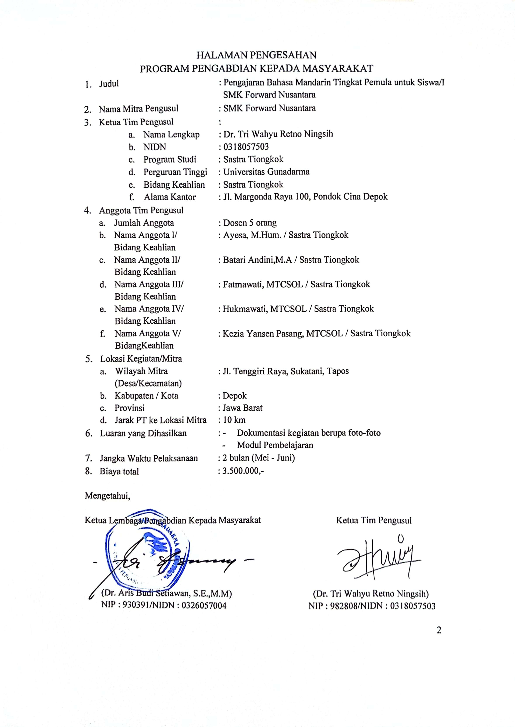
RINGKASAN
Pengabdian kepada masyarakat yang berlokasi di SMK Forward Nusantara ini bertujuan untuk meningkatkan kemampuan siswa dalam berbahasa asing, terutama bahasa Mandarin. Kegiatan ini dilatarbelakangi kebutuhan sekolah terhadap lulusan yang mahir berbahasa Mandarin sebagai langkah awal untuk memperluas peluang magang atau bekerja di luar negeri. Melalui kegiatan pembelajaran yang dilakukan oleh tim pengajar yang memiliki kompetensi baik, pengajaran dapat lebih optimal. Selain itu, tim pengajar memiliki kreativitas yang cukup menarik dan menantang bagi siswa-siswi sehingga para siswa akan semakin giat belajar.
Melalui ketersediaan tenaga pengajar yang kompeten, menginspirasi kegiatan pengabdian masyarakat yang akan terus berkembang. SMK Forward Nusantara adalah salah satu lembaga pendidikan yang berfokus pada kemampuan profesional di Tapos, Depok. Kelas Bahasa Mandarin ini akan terus diadakan secara efektif untuk memberikan pembelajaran bahasa Mandarin kepada siswa/i secara bertahap dan berkelanjutan. Setiap siswa/i akan lebih mudah memahami kosakata dan percakapan bahasa Mandarin tingkat dasar dengan teknik tertentu sesuai materi dan metode yang disajikan oleh pengajar. Selanjutnya, target luaran pengabdian masyarakat ini adalah peningkatan keterampilan berbahasa Mandarin dasar, dokumentasi kegiatan berupa foto-foto, Hak kekayaan intelektual berupa video dan publikasi jurnal.
Kata kunci: pengajaran bahasa Mandarin, tingkat pemula, SMK Forward Nusantara

Bab 1
PENDAHULUAN
- Latar Belakang
Keterampilan berbahasa asing, terutama bahasa Mandarin, merupakan salah satu keterampilan bahasa yang cukup diperhitungkan saat ini. Kemampuan ini dianggap dapat meningkatkan kualitas diri dan memperluas kesempatan kerja. Anggapan tersebut muncul sebagai akibat dari perkembangan ekonomi Tiongkok yang berkembang hingga mendunia sehingga hampir setiap negara menerima imbas dari hal tersebut. Negara-negara di Asia merupakan yang menerima dampak cukup besar dengan timbulnya kerja sama yang bersifat mutualisme dengan Tiongkok hingga munculnya perusahaan-perusahaan Tiongkok yang berbasis di negara-negara tersebut.
Di Indonesia sendiri, kebutuhan akan penutur bahasa Mandarin masih belum sebanding dengan kuantitas penutur yang ada. Hal ini dikarenakan kurangnya peminat kelas atau jurusan bahasa Mandarin, juga kurangnya pemerataan pendidikan bahasa Mandarin di sekolah. Salah satu sekolah yang belum menetapkan bahasa Mandarin dalam kurikulum, tetapi telah bersinggungan langsung dengan pihak kedua yang berasal dari tiongkok, adalah SMK Forward Nusantara.
Berdasarkan penjelasan di atas, pengabdian kepada masyarakat yang dilakukan adalah untuk memberikan pengajaran bahasa Mandarin kepada siswa-siswi SMK Forward Nusantara dengan ilmu yang aplikatif sehingga dapat digunakan dalam komunikasi sehari-hari. Pengajaran bahasa Mandarin diperlukan ilmu dan kemampuan bahasa Mandarin yang cukup. Dalam hal ini, alumni Sastra Tiongkok angkatan 2018 dikerahkan sebagai pengajar bahasa Mandarin di SMK Forward Nusantara. Tujuan pengajaran ini adalah agar para siswa dapat meningkatkan kemampuan berbahasa Mandarin.
- Analisis Situasi
Pengabdian kepada masyarakat ini dilaksanakan di SMK Forward Nusantara di Jalan Tenggiri Raya Tapos Depok. Sekolah ini adalah salah satu sekolah swasta yang menawarkan peminatan yang berfokus pada kemampuan profesional, antara lain Teknik Komputer Jaringan, Tata Kecantikan Kulit, Desain Komunikasi Visual, Tata Boga, dan Teknik Mesin. Kegiatan ini dilakukan di aula sekolah yang berada di lantai tiga gedung utama.
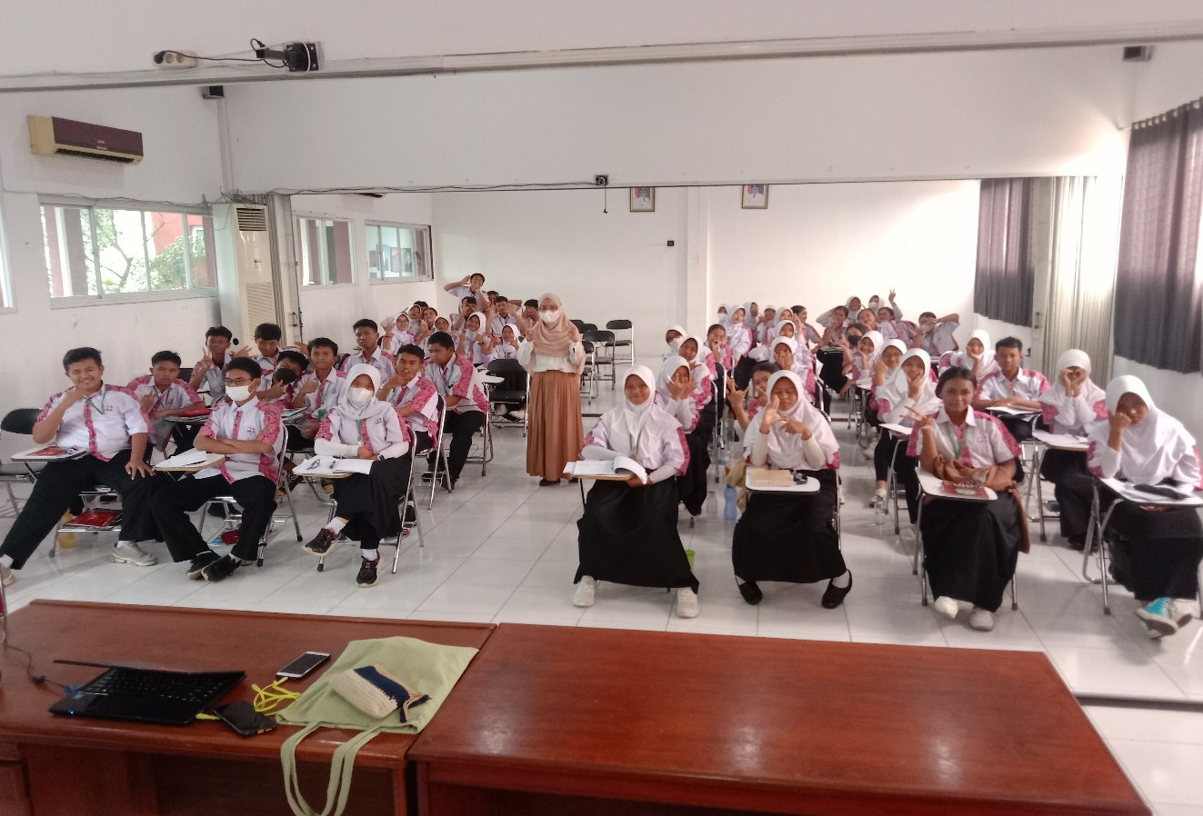
Gambar 1. SMK Fornus
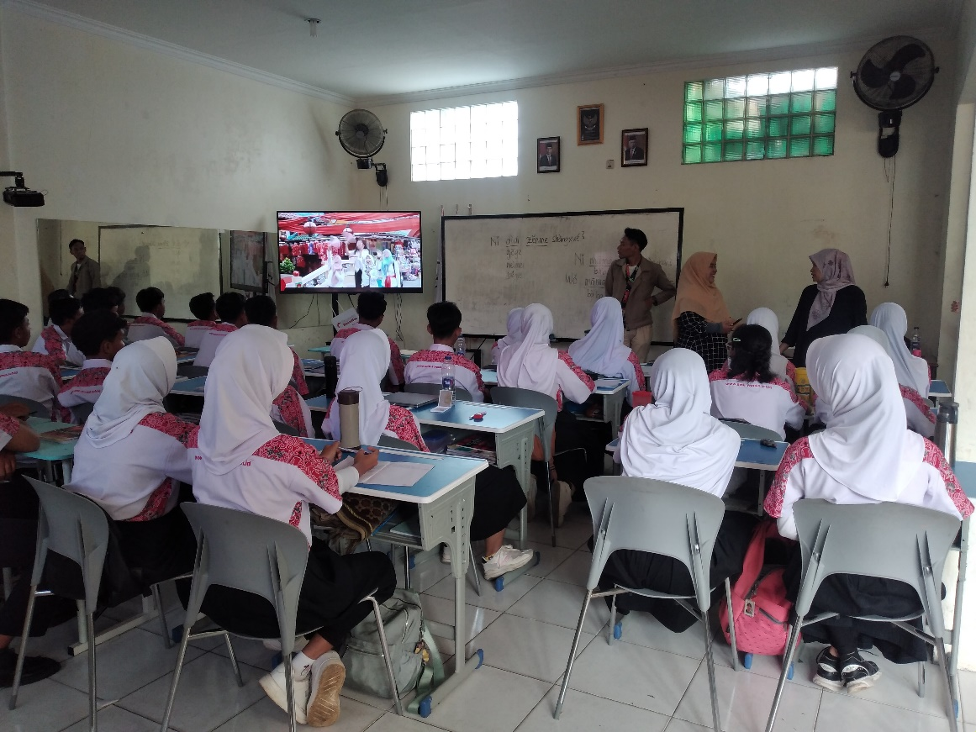
Gambar 2. Suasana Pembelajaran di SMK Forward Nusantara
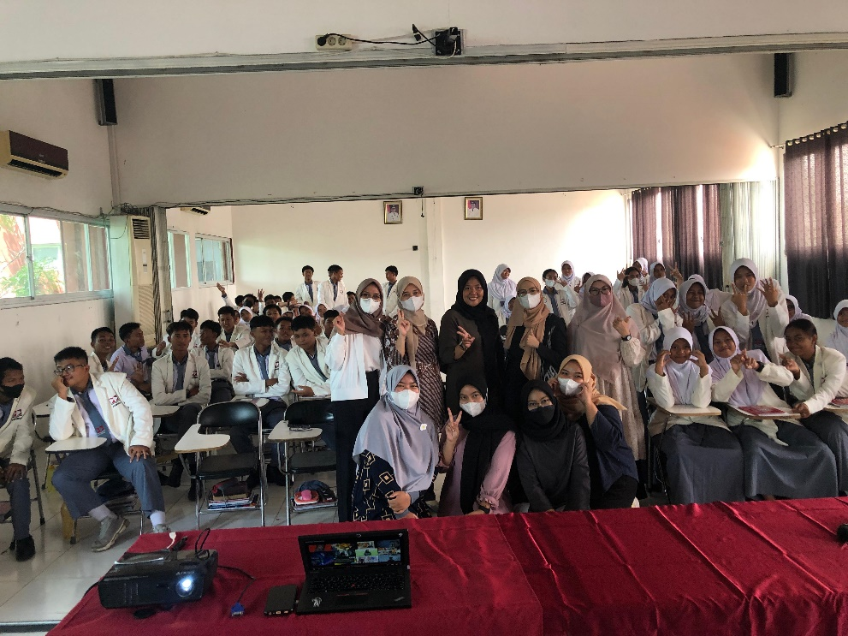
Gambar 3. Foto Bersama Setelah Kegiatan Belajar Mengajar
Gambar di atas menunjukkan kegiatan pembelajaran di SMK Forward Nusantara. Siswa-siswi dari sekolah tersebut dibagi menjadi lima kelas tergantung pada peminatan yang dipilih dengan jumlah siswa per kelas sekitar 12-20 orang. Setiap siswa menempuh masa belajar selama tiga tahun dengan agenda praktik kerja lapangan (PKL) pada tahun ketiga. Agenda PKL tersebut diadakan di dalam maupun di luar negeri sesuai dengan kualifikasi masing-masing siswa.
Kegiatan pembelajaran di SMK Fornus menggunakan kurikulum otonom yang dinamakan Kurikulum Cerdas. Kurikulum ini berpusat pada siswa dengan fokus pada kreativitas, critical thinking, pembiasaan berpikir tingkat tinggi (High Ordinary Thinking Skill), problem solving, kemandirian, keceriaan belajar, dan semangat. Pembelajaran dalam kurikulum ini menggunakan metodologi modern yang didukung dengan Perpustakaan Sekolah & School Science Center, serta Program Unggulan: Entrepreneurship, Bahasa Pemrograman dan Kemampuan Berbahasa & Pelatihan Motivasi merupakan ciri khas yang hanya dimiliki oleh SMK Forward Nusantara, penerapan praktek kedisiplinan dan Pelatihan Motivasi diarahkan untuk pembentukan kepribadian yang matang, kritis, berani mengemukakan pendapat dan mempertahankan pendapat yang benar, kreatif dalam pemecahan masalah serta inovatif dalam mengantisipasi kemajuan zaman.
- Permasalahan Prioritas Mitra
Permasalahan utama yang dialami oleh mitra adalah belum tersedianya mata pelajaran Bahasa Mandarin yang aplikatif. Di sisi lain, mitra banyak bersinggungan dengan pihak kedua yang berasal dari Tiongkok, juga banyak menerima penawaran dari pihak kedua yang berasal dari Tiongkok. Setelah merinci permasalahan yang dihadapi mitra kami, tahap selanjutnya adalah menyusun strategi atas bagaimana cara mengatasi masalah tersebut. Pemecahan masalah untuk mengatasinya adalah ikut berperan aktif dalam peningkatan kemampuan berbahasa Mandarin pada siswa-siswi dan menerapkan metode pembelajaran yang tepat dan menarik, yang tentu saja ditunjang dengan ilmu yang aplikatif.
Kegiatan ini berlangsung setelah pandemi Covid-19 mereda sehingga proses pembelajaran dilaksanakan secara luring di aula utama SMK Forward Nusantara. Hal ini sejalan dengan harapan tim pengajar. Dengan demikian, tim pengajar mampu mengoptimalkan proses pembelajaran dan dapat memantau perkembangan siswa secara langsung (tatap muka).

Bab 2
SOLUSI DAN TARGET LUARAN

2.1 Solusi

Pemberian solusi didapatkan melalui hasil analisis dan diskusi pada mitra dalam meningkatkan kemampuan keterampilan berbahasa Mandarin dasar. Oleh sebab itu, kami berusa memberikan solusi diantaranya:

Masalah tingginya sulit memahami bahasa Mandarin yang rumit pada anak-anak akan diatasi dengan menerapkan metode-metode pembelajaran yang tepat dan menarik.

Masalah kurangnya tenaga pengajar yang belum mumpuni akan diatasi dengan melakukan pendampingan pengajaran para dosen dari program studi Sastra Tiongkok Gunadarma yang kompeten, yang mampu memberikan materi secara interaktif dan menarik untuk siswa/i.

Tim dosen merancang pembelajaran dan pengajaran yang sesuai di masa modern, melalui pemberian workshop dan training mengenai Teknik pengajaran dan pembelajaran kepada para tim pengajar di SMK Forward Nusantara.

2.2 Target Luaran
Luaran dari kegiatan pengabdian kepada masyarakat yang ditargetkan berupa peningkatan keterampilan berbahasa Mandarin dasar dengan metode yang interaktif dan menarik dan beberapa produk luaran lainnya.
Target luaran penelitian dan pengabdian kepada masyarakat SMK Forward Nusantara, Depok terangkum dalam tabel 1 di bawah ini:

Tabel 1.

Rencana Target Capaian Luaran

NO | Jenis Luaran | Indikator  Capaian
Luaran Wajib
1 | Peningkatan daya saing (peningkatan kualitas, kuantitas, serta nilai tambah barang, jasa, diversifikasi produk, atau sumber daya lainnya) | Ada
2 | Perbaikan tata nilai masyarakat (seni budaya, sosial, politik, keamanan, ketentraman, pendidikan, kesehatan) | Ada
Luaran Tambahan
2 | Video kegiatan pembelajaran | Ada
3 | Modul Pembelajaran | Ada

BAB 3
METODE PELAKSANAAN
3.1 Metode Pelaksanaan
Metode yang digunakan sebagai pendekatan pelaksanaan pengabdian masyarakat adalah dengan menggunakan metode yang interaktif demi terpenuhinya keinginan mitra untuk menanggulangi berbagai permasalahan yang ada, berikut akan dijabarkan tahapan kegiatan yang akan dilakukan:
1. Analisis Keterampilan Berbahasa
Pada tahap awal ini kami akan melakukan analisis terhadap kemampuan berbahasa siswa, khususnya kemampuan dalam melafalkan bunyi-bunyi pinyin sebagai dasar dalam pembelajaran Bahasa Mandarin. Dengan demikian, akan ditemukan celah kekurangan yang selanjutnya dapat ditingkatkan melalui kegiatan belajar yang sesuai.
Setelah siswa memiliki dasar untuk melafalkan bunyi-bunyi pinyin, pembelajaran bahasa Mandarin dilanjutkan dengan mengenalkan kosa kata baru yang sesuai dengan materi yang akan disampaikan oleh pengajar. Kosa kata tersebut nantinya akan dikembangkan lagi menjadi kalimat berupa teks paragraf dan dialog, kemudian siswa akan diminta untuk melafalkan kalimat tersebut baik secara mandiri maupun berkelompok dengan teman-temannya.
2. Tim Pengajar
Tahapan selanjutnya, kami akan membentuk tim pengajar yang berpengalaman dalam bidang kebahasaan serta mampu menyampaikan materi dengan baik. Tahapan ini sekaligus menjadi pemecahan masalah atas ketidaktersediaan tenaga pengajar Bahasa Mandarin di SMK Forward Nusantara.
3. Materi Pembelajaran
Setelah terbentuk tim pengajar, kami akan mengembangkan materi pembelajaran. Materi-materi ini tentu saja akan disesuaikan dengan kebutuhan siswa, sehingga diharapkan akan ada hasil berupa pengetahuan lebih dalam mengenai Bahasa Mandarin serta peningkatan kemampuan berbahasa Mandarin.
Materi pembelajaran untuk kelas 10 dan 11 dibedakan agar tidak tumpang tindih dan sesuai dengan level kemampuan siswa. Bagi kelas 10, siswa akan diberikan materi dasar seperti cara melafalkan bunyi-bunyi pinyin sebagai dasar pembelajaran bahasa Mandarin, kemudian akan dilanjutkan dengan materi perkenalan dan kata sapaan sebagai pembuka mata pelajaran bahasa Mandarin. Sedangkan materi yang digunakan untuk siswa kelas 11 akan lebih kompleks tingkat kesulitannya, hal itu dikarenakan siswa kelas 11 sudah mendapatkan materi dasar di saat kelas 10, sehingga siswa dianggap telah memiliki bekal dan hanya tinggal melanjutkan materi pembelajaran yang levelnya di atas materi kelas 10.
4. Metode Pembelajaran
Menyadari bahwa yang akan kami ajar adalah siswa SMK, maka metode pembelajaran menjadi salah satu hal yang harus diperhatikan. Kemampuan untuk mengingat dan menyimak pelajaran tentu akan berbeda dengan orang dewasa, sehingga kami harus menentukan metode pembelajaran yang tepat untuk siswa agar materi yang diberikan dapat dipahami sepenuhnya.
Dalam pelaksanaan pembelajaran bahasa Mandarin, metode yang digunakan lebih banyak menggunakan metode ceramah, dimana pengajar akan menjelaskan satu per satu kosa kata maupun kalimat yang terdapat dalam materi. Setelah pengajar selesai memberikan penjelasan mengenai materi, siswa akan diminta untuk melafalkan dan menghafalkan kosa kata baru yang telah dijelaskan sebelumnya. Jika terdapat teks paragraf maupun dialog, siswa juga akan diminta untuk membaca teks tersebut untuk melihat bagaimana perkembangan kemampuan siswa dalam melafalkan kalimat dalam bahasa Mandarin.
Selanjutnya, pengajar juga memberikan waktu untuk melaksanakan latihan maupun kuis. Jika siswa sudah memahami terkait dengan materi yang telah disampaikan oleh pengajar, maka pengajar akan meminta para siswa untuk mengerjakan soal latihan. Latihan ini biasanya dilakukan secara individu maupun berkelompok.

5. Sarana Penunjang
Pada tahap ini, kami akan menyediakan alat-alat yang akan memudahkan serta melancarkan kegiatan belajar-mengajar baik untuk siswa maupun untuk para pengajar. Sarana yang dibutuhkan dapat berupa buku bacaan, alat peraga, dan sebagainya.
6. Implementasi
Untuk menguji metode ini, kami akan melakukan implementasi pada tahapan akhir. Berhasil atau tidaknya kegiatan ini akan menentukan tindakan selanjutnya. Apabila masih ditemukan kekurangan, maka kami akan mengkaji dan meningkatkannya; apabila metode ini berhasil mengatasi permasalahan yang dihadapi mitra, maka kegiatan ini dapat bersinambung untuk seterusnya.
3.2 Rencana Kegiatan
Berdasarkan penjelasan terkait dengan implementasi solusi, maka pada tahapan ini adalah melakukan berbagai rencana kegiatan yang mendukung metode pelaksanaan program penelitian dan pengabdian masyarakat, yaitu:
1. Melakukan analisis terhadap keterampilan berbahasa Mandarin.
2. Membentuk tim pengajar.
3. Merancang materi pembelajaran.
4. Menentukan metode pembelajaran.
5. Menyediakan sarana penunjang.
6. Melakukan implementasi.

BAB 4
KELAYAKAN PERGURUAN TINGGI
4.1 Profil Lembaga Penelitian dan Pengabdian Kepada Masyarakat (LPPM)
Lembaga Penelitian dan Pengabdian Kepada Masyarakat (LPPM) Universitas Gunadarma merupakan lembaga yang berperan untuk mendukung Universitas Gunadarma dalam mewujudkan salah satu tujuannya yaitu “memberikan kontribusi dalam bidang Ilmu Pengetahuan dan Teknologi bagi kebutuhan pembangunan secara regional, nasional dan internasional”. Dalam pelaksanaan tugasnya, LPPM Universitas Gunadarma selalu berupaya mensosialisasikan penelitian dan pelayanan IPTEK unggulan berguna bagi masyarakat secara luas.
Selama ini kontribusi LPPM Universitas Gunadarma pada kegiatan pengabdian masyarakat sangat banyak, tidak hanya secara fisik dalam memberikan kontribusi kepada masyarakat, namun juga secara keilmuan. Beberapa yang telah dilakukan oleh LPPM diantaranya adalah:
- Menyediakan ruang dan prasarana yaitu berupa incubator bisnis yang dapat dimanfaatkan oleh masyarakat luas untuk mempersiapkan dan mengembangkan usahanya.
- Ruang diskusi di lembaga penelitian yang dapat dimanfaatkan untuk diskusi dan koordinasi, dalam kondisi yang sangat mendukung (AC, kursi, meja diskusi, whiteboard, dan LCD Projector).
- Keberadaan beberapa laboratorium pendukung, seperti Laboratorium Akuntansi, Laboratorium Pengembangan bisnis, Laboratorium ecommerce, dan lain-lain. Ruang-ruang Laboratorium ini juga dapat digunakan untuk melakukan pelatihan atas hasil penelitian dan pengabdian masyarakat yang dilakukan.
- Perpustakaan dengan ruangan dan gedung yang sangat kondusif dan memiliki koleksi buku referensi yang sangat baik.
- Unit pengurusan HKI yang dapat membantu peneliti dalam mengurus dan memperoleh sertifikasi HKI bagi hasil penelitian dan pengabdian masyarakat
- Menyediakan kredit mikro bagi kelompok masyarakat usaha binaan
- Menyediakan domain web yang dapat dimanfaatkan oleh UMKM untuk memasarkan produknya.
- Menyediakan sarana informasi seperti tabloid UG News, UG Radio dan UG TV yang dapat dimanfaatkan sebagai media promosi oleh masyarakat usaha.
- Menyediakan pendampingan untuk membantu pemecahan berbagai permasalahan yang dihadapi para pelaku UMKM.
4.2 Kepakaran Tim
Bagian ini merupakan penjabaran kepakaran tim pengusul dan tim pelaksana program penelitian dan pengabdian masyarakat.
4.2.1 Tim Pengusul
No. | Nama | Bidang Ilmu
1. | Dr. Tri Wahyu Retno Ningsih | Sastra Tiongkok
2. | Ayesa, M.Hum | Sastra Tiongkok
3. | Batari Andini, MA | Sastra Tiongkok
4. | Hukmawati, MTCSOL | Sastra Tiongkok
5. | Fatmawati, MTCSOL | Sastra Tiongkok
6. | Kezia Yansen Pasang, MTCSOL | Sastra Tiongkok
4.2.2 Tim Pelaksana
No. | Nama | Bidang Ilmu
1. | Adinda Septiana, S.S. | Sastra Tiongkok
2. | Annida Hanifah Elshanti, S.S. | Sastra Tiongkok
3. | Deliana Putri Maharani, S.S | Sastra Tiongkok
4. | Fatin Wafa Adillah, S.S | Sastra Tiongkok
5. | Hamidah Tunnisa, S.S | Sastra Tiongkok
6. | Rahma Novianti, S.S | Sastra Tiongkok
7. | Rizki Dinda Amelia, S.S. | Sastra Tiongkok
8. | Tiara Kurniati Wahdah, S.S. | Sastra Tiongkok
9. | Tsabita Tuffahati, S.S | Sastra Tiongkok
10. | Noviawan Rasyid Ohorella, M.I.Kom | Ilmu Komunikasi
11. | Dr. Estiningsih | Manajemen
12. | Ditiya Himawati | LPPM

BAB 5
HASIL DAN LUARAN YANG DICAPAI

5.1 Hasil

Dari kegiatan pengabidan masyarakat yang dilakukan telah berhasil dibuat penelitian berupa implementasi metode pembelajaran yang interaktif dan menarik di Sekolah Menengah Kejuruan. Penerapan metode ini akan sesuai dengan kebutuhan atau permintaan mitra sehingga akan meningkatkan tingkat kemampuan berbahasa Mandarin pada siswa/i di sekolah tersebut.

5.2 Luaran yang Dicapai
Dari kegiatan pengabdian masyarakat yang dilakukan telah berhasil diberikan peningkatan daya saing yaitu peningkatan kemampuan berbahasa Mandarin dasar, sehingga siswa/i mempunyai keterampilan berbahasa Mandarin dasar. Telah berhasil diberikan perbaikan tata nilai di masyarakat dalam bidang pendidikan khususnya, sehingga siswa/i dapat belajar membaca, menulis, dan memahami bahasa Mandarin dengan mudah. Selain itu, telah dihasilkan modul belajar bahasa Mandarin dasar sebagai bahan ajar dan pengenalan metode ajar untuk mengajar siswa/i berbahasa Mandarin dasar berdasarkan teori-teori linguistik /kebahasaan serta dihasilkan juga dokumentasi berupa video dan foto-foto kegiatan belajar mengajar berlangsung sebagai realisasi kegiatan PKM di sekolah mitra.

BAB 6
RENCANA TAHAPAN BERIKUTNYA
Tahapan berikutnya yaitu membuat siswa selain dapat memahami dan menguasai materi pembelajaran, diharapkan mereka juga akan mampu berkomunikasi dengan menggunakan Bahasa Mandarin secara aktif. Hal ini dapat dilakukan dengan memberikan pendampingan kegiatan pembelajaran berjenjang serta peningkatan pemahaman dan pengetahuan di masyarakat, mempublikasikan pada media massa cetak maupun online, membuat video kegiatan pembelajaran, dan membuat karya cipta (HAKI). Harapannya kegiatan pengabdian kepada masyarakat di SMK Forward Nusantara Depok dapat berguna secara luas bagi masyarakat umum.

Bab 7
KESIMPULAN DAN SARAN
- Kesimpulan
Setelah melakukan kegiatan pengabdian kepada masyarakat yang berlokasi di SMK Forward Nusantara di Tapos Depok, kami dapat menyimpulkan bahwa siswa-siswi memerlukan keterampilan berbahasa Mandarin. Telah dibuat dan dilakukan penerapan cara pembelajaran yang interaktif dan menarik oleh kami sebagai pengajar sehingga diharapkan materi dapat disampaikan dengan baik dan para siswa tidak merasa bosan dalam mempelajarinya. Selain itu hal yang diharapkan ingin dicapai pada kegiatan pengabdian masyarakat agar bisa menghasilkan produk-produk yang dapat dimanfaatkan untuk kegiatan pembelajaran selanjutnya.

- Saran
Kami menyarankan kepada para pengajar bahasa Mandarin agar menggunakan metode dan teknik yang menarik dalam menyampaikan pembelajarannya. Bahkan mungkin menggunakan alat peraga atau video interaktif jika memang diperlukan. Karena dengan proses pembelajaran yang menyenangkan, maka akan diperoleh hasil yang memuaskan.

DAFTAR PUSTAKA
Anandayu, Ayu. (2009). Peningkatan Motivasi Siswa Dalam Belajar Bahasa Mandarin Dengan Media Lagu Di SMA 2 Wonogiri. Program Diploma III Bahasa Mandarin. Fakultas Sastra dan Seni Rupa Universitas Sebelas Maret, Surakarta
Alwasiyah, Chaedar. (2010). Filsafat Bahasa dan Pendidikan (ed.2).Bandung Remaja Rosdakarya
Purwanti, Dewi. (2011). Penggunaan Lagu-lagu Mandarin Sebagai Media Pembelajaran Bahasa Mandarin Kelas 3 di SD Tripusaka, Surakarta .Program Diploma III Bahasa Mandarin. Fakultas Sastra dan Seni Rupa Universitas Sebelas Maret, Surakarta
Dörnyei, Z. (2005). The psychology of the language learner: Individual differences in second language acquisition. Mahwah, NJ: Lawrence Erlbaum Associates.
Dörnyei, Z. and Csizér, K. (2005). The effects of intercultural contact and tourism on language attitudes and language learning motivation. Journal of Language and Social Psychology, 24 (4), 327-357.
Gardner, R.C. (1985a). Social psychology and second-language learning: The role of attitudes and motivation. London:
Arnold. Gardner, R.C. (1985b). The Attitude/Motivation Test Battery. Technical Report. Language Research Group, Department of Psychology, University of Western Ontario.
Gardner, R.C. and MacIntyre, P. D. (1991). An instrumental motivation in language study: Who says it isn’t effective? Studies in Second Language Acquisition, 13, 266-272.
Gardner, R.C. (2001a). Integrative motivation and second language acquisition. W: Z.
Dörnyei, R. Schmidt (red.), Motivation and second language acquisition (pp. 1-19). Honolulu: University of Hawai’i Second Language Teaching and Curriculum Center.
Gardner, R.C. (2001b). Language learning motivation: The student, the teacher, and the researcher. Texas Papers in Foreign Language Education, 6 (1), 1-18.
Humphreys, G. & Spratt, M. (2008). Many languages, many motivations: A study of Hong Kong students’ motivation to learn different target languages. System, 36, 313-335.
Lampiran 1. Peta Lokasi
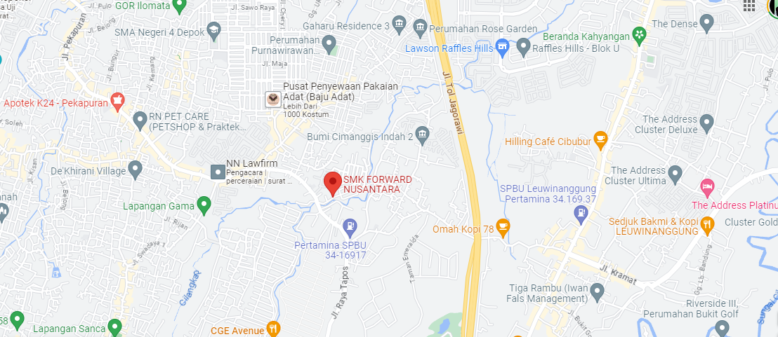

Lampiran 2. Surat Permintaan Mitra
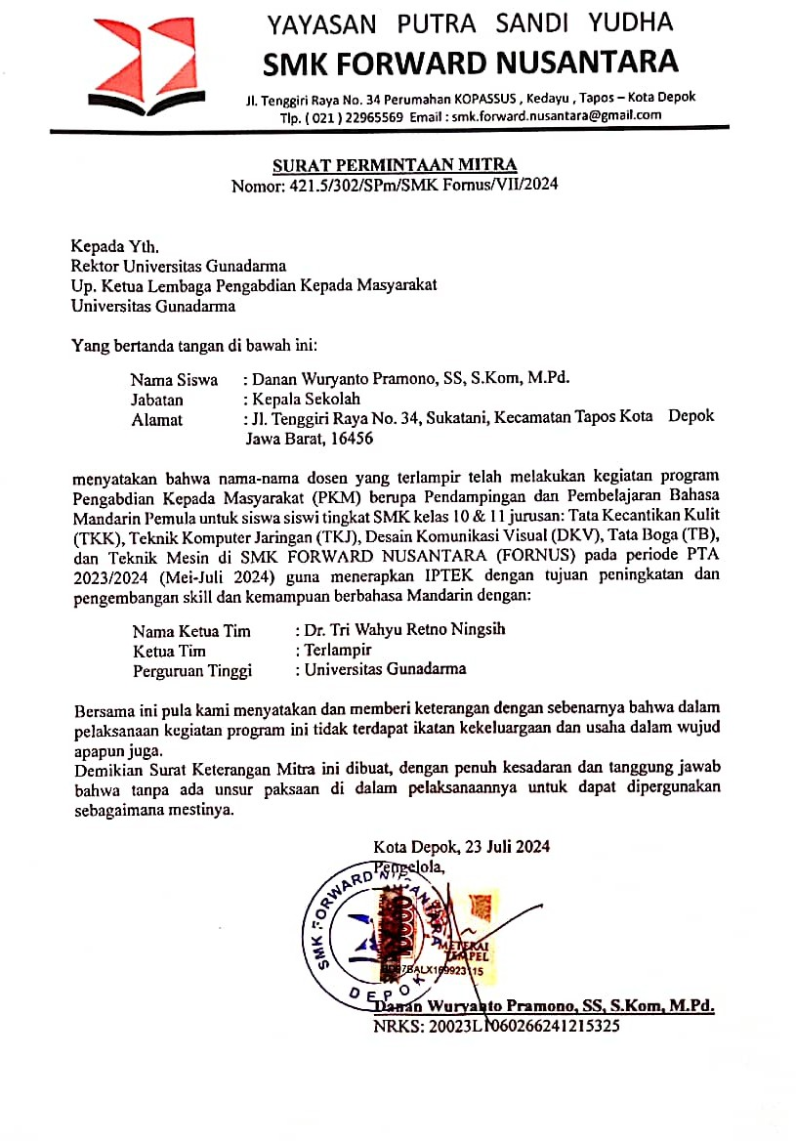

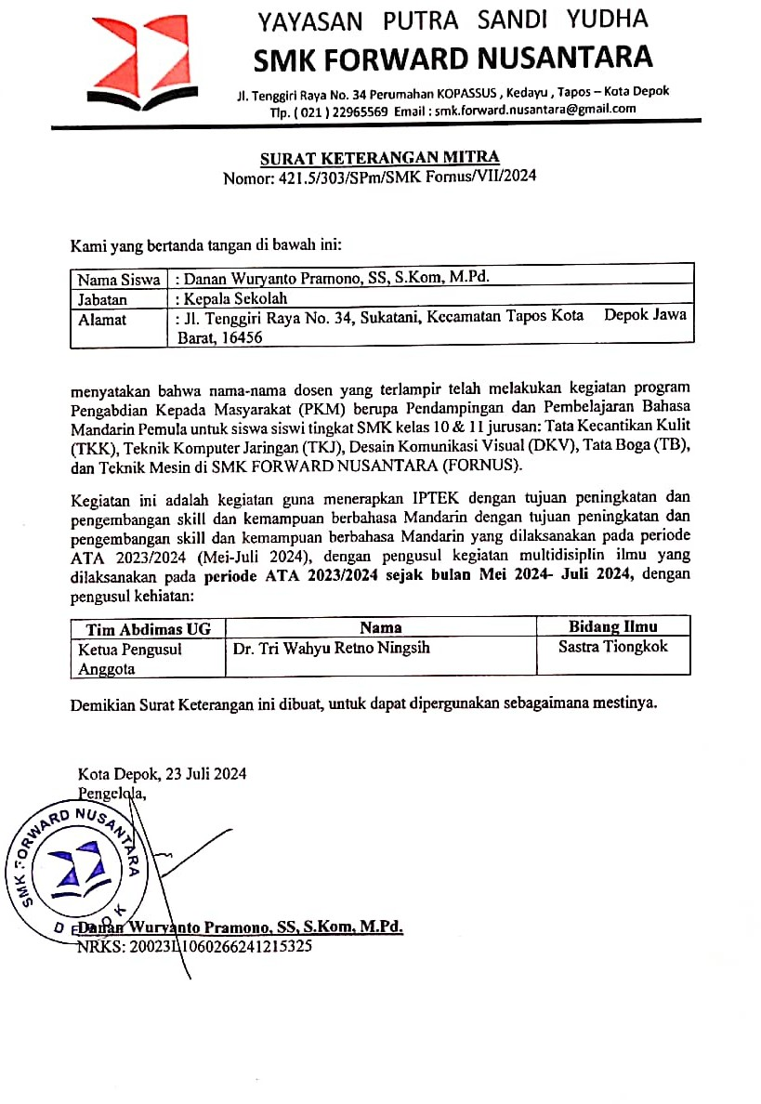
Lampiran 3. Surat Keterangan Mitra

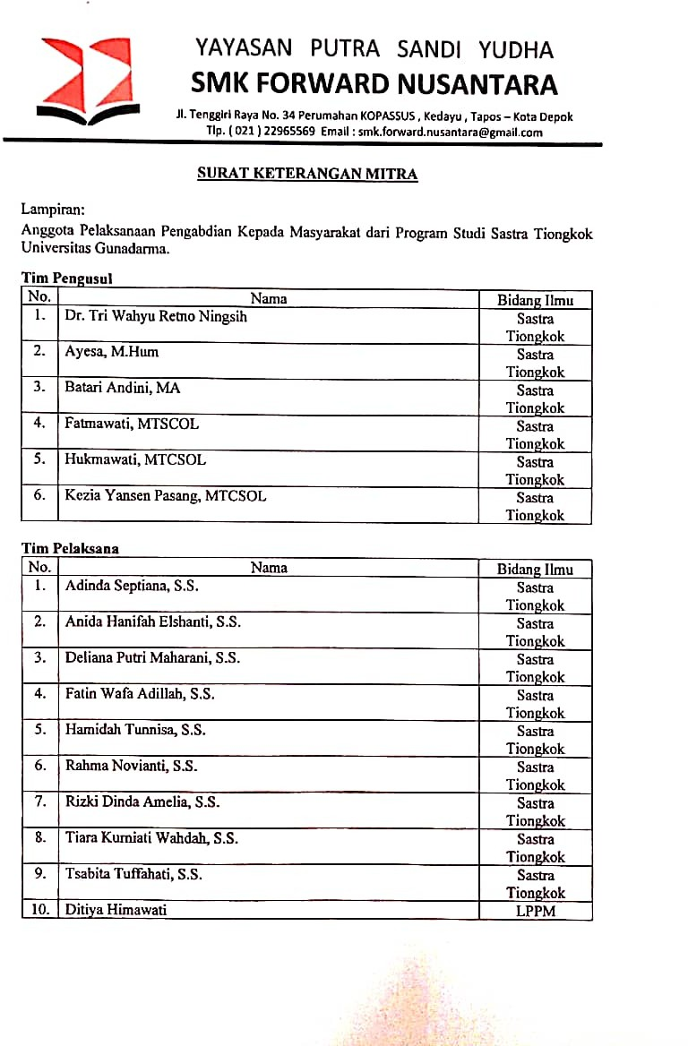

Lampiran 4. Jadwal Kegiatan
No. | Hari / Jam | Kelas | Nama Pengajar
1. | Selasa / 12:15 – 13:45 | XI (sebelas) | Adinda Septiana, S.S.  Annida Hanifah Elshanti, S.S.  Deliana Putri Maharani, S.S.  Hamidah Tunnisa, S.S.  Tiara Kurniati Wahdah, S.S.
2. | Kamis / 13:00 – 14:00 | X (sepuluh) | Fatin Wafa Adillah, S.S.  Rahma Novianti, S.S.  Rizki Dinda Amelia, S.S.  Tsabita Tuffahati, S.S.

Lampiran 5. Anggaran Biaya

- Biaya Transportasi
NO. | Rincian Pengeluaran | Biaya
1. | Pertemuan 1 | Rp. 85.000
2. | Pertemuan 2 | Rp.250.000
3. | Pertemuan 3 | Rp. 85.000
4. | Pertemuan 4 | Rp. 68.000
5. | Pertemuan 5 | Rp. 66.000
6. | Pertemuan 6 | Rp. 96.500
7. | Pertemuan7 | Rp. 93.500
8. | Peremuan 8 | Rp. 84.000
9. | Pertemuan 9 | Rp. 235.000
10. | Pertemuan 10 | Rp. 180.000

- Biaya Konsumsi

NO. | Rincian Pengeluaran | Biaya
1. | Pertemuan 1 | Rp. 300.000
2. | Pertemuan 2 | Rp.150.000
3. | Pertemuan 3 | Rp. 100.000
4. | Pertemuan 4 | Rp. 125.000
5. | Pertemuan 5 | Rp. 200.000
6. | Pertemuan 6 | Rp. 100.000
7. | Pertemuan7 | Rp. 150.000
8. | Peremuan 8 | Rp. 150.000
9. | Pertemuan 9 | Rp. 300.000
10. | Pertemuan 10 | Rp. 150.000

- Biaya lain-lain
NO. | Rincian Pengeluaran | Biaya
1. | Modul 4 rangkap | Rp. 287.000
2. | Print Spreadsheet | Rp.85.000
3. | Microphone | Rp. 160.000

Total anggaran biaya kegiatan Rp. 3.500.000

Lampiran 6. Tim Mahasiswa Pelaksana

No. | Nama | Bidang Ilmu
1. | Adinda Septiana, S.S. | Sastra Tiongkok
2. | Annida Hanifah Elshanti, S.S. | Sastra Tiongkok
3. | Deliana Putri Maharani, S.S. | Sastra Tiongkok
4. | Fatin Wafa Adillah, S.S. | Sastra Tiongkok
5. | Hamidah Tunnisa, S.S. | Sastra Tiongkok
6. | Rahma Novianti, S.S. | Sastra Tiongkok
7. | Rizki Dinda Amelia, S.S. | Sastra Tiongkok
8. | Tiara Kurniati Wahdah, S.S. | Sastra Tiongkok
9. | Tsabita Tuffahati, S.S. | Sastra Tiongkok
10. | Ditiya Himawati | LPPM

Lampiran 7. Luaran

https://drive.google.com/drive/folders/1puEykGlsSU28Pf-R4_ClRJzyNQt07gy5?usp=sharing

